市中区住房和城乡建设局

2024年政府信息公开工作年度报告

根据《中华人民共和国政府信息公开条例》、《国务院办公厅政府信息与政务公开办公室关于印发《中华人民共和国政府信息公开工作年度报告格式》的通知》（国办公开办函〔2021〕30号）和省、市有关工作要求，编制本报告并向社会公开。本年度报告电子版可从市中区人民政府门户网站（http://www.zzszq.gov.cn/）查阅或下载。本报告所列数据的统计期限自2024年1月1日起至2024年12月31日止。如对本报告有疑问，可与市中区住房和城乡建设局联系（地址：枣庄市市中区振兴中路23号，邮编：277100，电话：0632-3621566，电子邮箱：szqzfhcxjsjadmin@zz.shandong.cn） 。

一、总体情况

2024年，市中区住建局认真贯彻落实《中华人民共和国政府信息公开条例》，着力健全完善信息公开工作体系，强化信息公开载体建设，结合我局工作实际，进一步健全组织机构，完善信息公开机制，强化各项工作措施，在扩大公众知情权、满足公众信息需求方面取得了积极成效。

**（一）主动公开**

2024年，我局主动公开信息234条，其中在区政府门户网站公开227条，市中云报公开7条。涉及重大项目建设、保障性租赁住房、物业品质提升、农村危房改造、国有土地房屋征收、市政服务等方面。

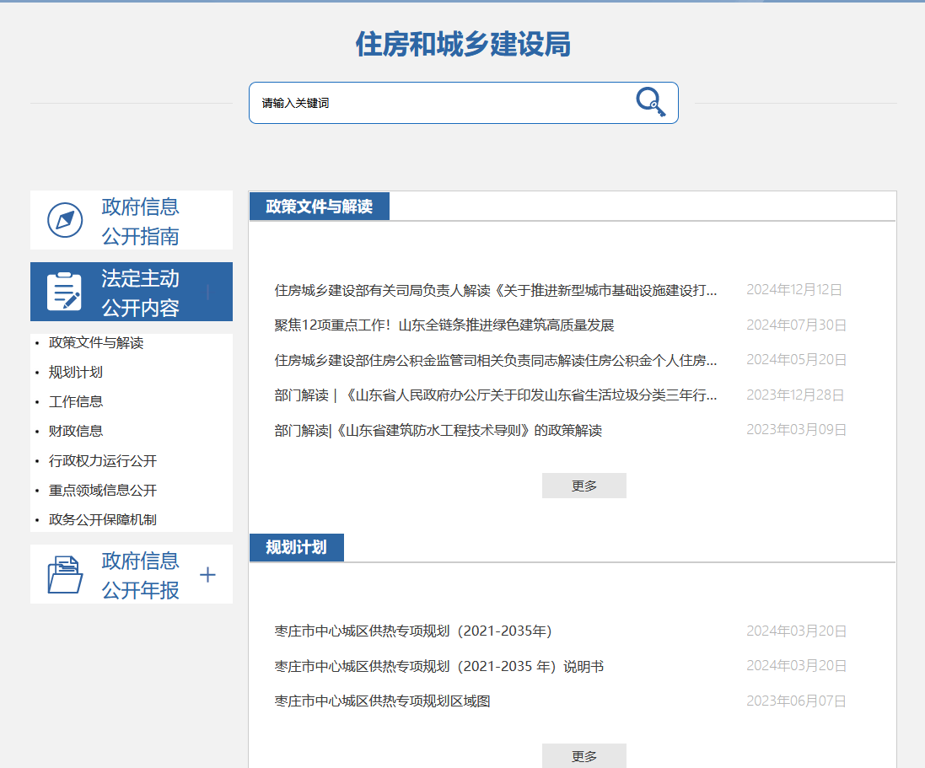

**（二）依申请公开**

做好依申请公开工作，依法保障民众的知情权、参与权、表达权、监督权。2024年共受理政府信息公开申请58件（含结转下年2件），涉及房屋拆迁征收领域，物业管理领域等领域。其中予以公开申请10件，部分公开6件，不予公开7件，无法提供31件，不予处理2件，均在法定期限内予以答复。

本年度依申请公开政府信息未收取任何费用。

因政府信息公开被申请行政复议4件，因公民、法人和其他组织认为行政机关政府信息公开工作具体行政行为侵犯其合法权益，提起行政诉讼2件。

**（三）政府信息管理**

 一是结合住建行业工作实际，优化完善住建部门信息公开管理流程。对涉及重大项目建设、保障性租赁住房、物业品质提升、农村危房改造、国有土地房屋征收、市政服务等方面的信息，按照区政务公开办要求，及时进行信息公开，做好政府网站信息公开年度报表统计工作，提升政府信息公开水平。

二是严格做好公开信息保密审查。认真落实《中华人民共和国保守国家秘密法》《中华人民共和国政府信息公开条例》等规定，按照“先审查、后公开”的原则，严格做好政府信息公开保密审查，确保公开信息不涉密、涉密信息不公开。

**（四）政府信息公开平台建设**

依托“枣庄市市中区人民政府网站”“政府信息公开专栏”等平台发布信息，推动政务公开信息向不同群体精准推送，提升群众获取政府信息的便利度和幸福感。

**（五）监督保障**

 区住建局成立了主要负责同志为组长，分管负责人任副组长，各股室负责人为成员的政府信息公开领导小组，领导小组下设办公室，设在局办公室；我局实行“一把手亲自抓、分管领导具体抓、责任到各个业务股室、任务分解到人头”的联动工作机制，由局办公室负责将涉及内容较多的申请拆分，分别派送到各股室查询整理，明确专人负责制，并按照补正期限、回复期限分别提醒各股室及时处理依申请信息公开件，收集汇总后由局办公室统一报送。

二、主动公开政府信息情况

|  |  |  |  |
| --- | --- | --- | --- |
| 第二十条第（一）项 | | | |
| 信息内容 | 本年制发件数 | 本年废止件数 | 现行有效件数 |
| 规章 | 0 | 0 | 0 |
| 行政规范性文件 | 0 | 0 | 0 |
| 第二十条第（五）项 | | | |
| 信息内容 | 本年处理决定数量 | | |
| 行政许可 | 106 | | |
| 第二十条第（六）项 | | | |
| 信息内容 | 本年处理决定数量 | | |
| 行政处罚 | 0 | | |
| 行政强制 | 0 | | |
| 第二十条第（八）项 | | | |
| 信息内容 | 本年收费金额（单位：万元） | | |
| 行政事业性收费 | 0 | | |

三、收到和处理政府信息公开申请情况

|  |  |  |  |  |  |  |  |  |  |
| --- | --- | --- | --- | --- | --- | --- | --- | --- | --- |
| （本列数据的勾稽关系为：第一项加第二项之和，  等于第三项加第四项之和） | | | 申请人情况 | | | | | | |
| 自然人 | 法人或其他组织 | | | | | 总计 |
| 商业企业 | 科研机构 | 社会公益组织 | 法律服务机构 | 其他 |
| 一、本年新收政府信息公开申请数量 | | | 57 | 1 | 0 | 0 | 0 | 0 | 58 |
| 二、上年结转政府信息公开申请数量 | | | 0 | 0 | 0 | 0 | 0 | 0 | 0 |
| 三、本年度办理结果 | （一）予以公开 | | 9 | 1 | 0 | 0 | 0 | 0 | 10 |
| （二）部分公开（区分处理的，只计这一情形，不计其他情形） | | 6 | 0 | 0 | 0 | 0 | 0 | 6 |
| （三）不予公开 | 1.属于国家秘密 | 0 | 0 | 0 | 0 | 0 | 0 | 0 |
| 2.其他法律行政法规禁止公开 | 0 | 0 | 0 | 0 | 0 | 0 | 0 |
| 3.危及“三安全一稳定” | 0 | 0 | 0 | 0 | 0 | 0 | 0 |
| 4.保护第三方合法权益 | 5 | 0 | 0 | 0 | 0 | 0 | 5 |
| 5.属于三类内部事务信息 | 0 | 0 | 0 | 0 | 0 | 0 | 0 |
| 6.属于四类过程性信息 | 0 | 0 | 0 | 0 | 0 | 0 | 0 |
| 7.属于行政执法案卷 | 2 | 0 | 0 | 0 | 0 | 0 | 2 |
| 8.属于行政查询事项 | 0 | 0 | 0 | 0 | 0 | 0 | 0 |
| （四）无法提供 | 1.本机关不掌握相关政府信息 | 31 | 0 | 0 | 0 | 0 | 0 | 31 |
| 2.没有现成信息需要另行制作 | 0 | 0 | 0 | 0 | 0 | 0 | 0 |
| 3.补正后申请内容仍不明确 | 0 | 0 | 0 | 0 | 0 | 0 | 0 |
| （五）不予处理 | 1.信访举报投诉类申请 | 0 | 0 | 0 | 0 | 0 | 0 | 0 |
| 2.重复申请 | 0 | 0 | 0 | 0 | 0 | 0 | 0 |
| 3.要求提供公开出版物 | 0 | 0 | 0 | 0 | 0 | 0 | 0 |
| 4.无正当理由大量反复申请 | 0 | 0 | 0 | 0 | 0 | 0 | 0 |
| 5.要求行政机关确认或重新  出具已获取信息 | 2 | 0 | 0 | 0 | 0 | 0 | 2 |
| （六）其他处理 | 1.申请人无正当理由逾期不补正、行政机关不再处理其政府信息公开申请 | 0 | 0 | 0 | 0 | 0 | 0 | 0 |
| 2.申请人逾期未按收费通知要求缴纳费用、行政机关不再处理其政府信息公开申请 | 0 | 0 | 0 | 0 | 0 | 0 | 0 |
| 3.其他 | 0 | 0 | 0 | 0 | 0 | 0 | 0 |
| （七）总计 | | 55 | 1 | 0 | 0 | 0 | 0 | 56 |
| 四、结转下年度继续办理 | | | 2 | 0 | 0 | 0 | 0 | 0 | 2 |

四、政府信息公开行政复议、行政诉讼情况

|  |  |  |  |  |  |  |  |  |  |  |  |  |  |  |
| --- | --- | --- | --- | --- | --- | --- | --- | --- | --- | --- | --- | --- | --- | --- |
| 行政复议 | | | | | 行政诉讼 | | | | | | | | | |
| 结果 维持 | 结果 纠正 | 其他 结果 | 尚未 审结 | 总计 | 未经复议直接起诉 | | | | | 复议后起诉 | | | | |
| 结果 维持 | 结果 纠正 | 其他 结果 | 尚未 审结 | 总计 | 结果 维持 | 结果 纠正 | 其他 结果 | 尚未 审结 | 总计 |
| 2 | 2 | 0 | 0 | 4 | 0 | 0 | 0 | 0 | 0 | 0 | 1 | 0 | 1 | 2 |

五、存在的主要问题及改进情况

**（一）2023年存在问题整改情况**

针对2023年枣庄市市中区住建局存在对信息公开的学习不够深入，信息公开的及时性需加强等问题，从以下几个方面进行整改：一是加强培训学习。相关业务人员认真学习研究《中华人民共和国政府信息公开条例》等规定。二是确保信息公开的及时性。对接收发室、门卫及时签收依申请公开线下邮寄件，按时查收线上申请依申请公开信息单，联系区政府政务公开办，按要求答复申请内容。

**（二）2024年存在问题**

2024年度市中区住建局的政府信息公开工作运转平稳、规范有序，但还存在信息公开平台建设、综合服务水平还有待提高，部分栏目的公开内容更新不够及时等问题。

**（三）改进措施**

下一步，市中区住建局将重点从以下几个方面推进政务公开工作：一是逐步扩大信息主动公开范围，提高信息公开质量，切实提高政务公开工作群众满意度。二是加强主动公开信息、依申请公开信息的宣传力度，打通政府机关与群众之间的信息渠道。

六、其他需要报告的事项

**（一）收取信息处理费的情况**

本年度依申请公开政府信息未收取任何费用。

**（二）落实上级年度政务公开工作要点情况**

 2024年，市中区住建局严格按照上级年度政务公开工作要点，积极研究安排落实措施，结合本单位实际，明确责任分工，积极推动政府信息公开工作严格执行。

**（三）人大代表建议和政协委员提案办理情况**

2024年，市中区住房和城乡建设局共承办区级人大代表建议31件，办复率100%；承办区政协委员提案11件，办复率100%。

**（四）其他需要报告事项**

本报告所列数据的统计时限自2024年1月1日起至2024年12月31日止。如对本报告有疑问，可与枣庄市市中区住房和城乡建设局联系（地址：枣庄市市中区振兴路23号，邮编：277100，电话：0632-3621566，电子邮箱：szqzfhcxjsjadmin@zz.shandong.cn） 。

市中区住房和城乡建设局

2025年1月17日